前 言
《阜新市水资源公报》是按年度向社会发布反映当年水资源情势的综合性年报，主要通报当年来水、供水、用水及水环境状况，反映重要的水事活动和水资源开发利用情况，为政府宏观调控决策提供科学的依据，为国民经济各部门开发利用水资源提供指导，让全社会都来了解水资源、关心水资源、珍惜水资源、保护水资源，让有限的水资源得到持续利用，保障社会经济的可持续发展。
《阜新市水资源公报》按年度反映我市水资源状况及开发利用情况，内容包括降水量、地表水资源量、地下水资源量、水资源总量、大中型水库蓄水动态、供水量、用水量、耗水量、排污情况、水环境状况及重要水事等，分别按流域分区和行政分区提供数据和信息。
《阜新市水资源公报》本着通俗易懂、简明扼要之目的，力求全面、准确地提供数据，使之便于各级部门、领导和全社会了解我市的水资源状况，促进我市的水资源合理地开发利用，对加强水资源统一管理和保护，提高公众的节水意识起到积极的作用。《阜新市水资源公报》的编制由阜新市水利局提供有关资料，辽宁省阜新水文局分析、计算、汇总而得到。在此，对积极支持协作配合2015年《阜新市水资源公报》完成的各有关部门表示衷心的感谢。

一、概述
阜新市地处辽宁省西北部，地理位置处于东经121°01′～122°56′，北纬41°41′～42°56′之间，西部多山地丘陵，中东部为平原，行政面积10355km²。
阜新市下辖两县五区、一个国家级高新技术产业开发区、两个省级产业园区，即阜蒙县、彰武县和海州区、细河区、太平区、新邱区、清河门区及辽宁阜新高新技术产业开发区和氟化工、皮革两个省级产业园区。全市共有街道办事处29个、乡镇65个。
江河湖库分属于柳河、绕阳河、细河、牤牛河、秀水河、养息牧河水系。
阜新市多年平均降水量为480.0mm，多年平均地表水资源量为49101万m³，多年平均地下水资源量为52153万m³，多年平均水资源总量为84193万m³。
2015年阜新市平均降雨量366.8mm，水资源总量为43277万m³，比多年均值少48.6%，产水系数为0.11，其中地表水资源量21370万m³，比多年均值少56.5%，地下水资源量30160万m³，比多年均值少42.2%，供水量43076万m³，耗水量25139万m³。

二、水资源量

（一）降水量
大气降水是地表水和地下水的补给来源，降水量的多少基本反映了水资源的丰枯状况。2015年我市降水量比多年均值偏低，平均降水量为366.8mm，折合水量379848万m³，比多年平均值480.0mm少23.6%,比上年363.9mm多0.8%。阜新市年降水量距平曲线如下图所示。
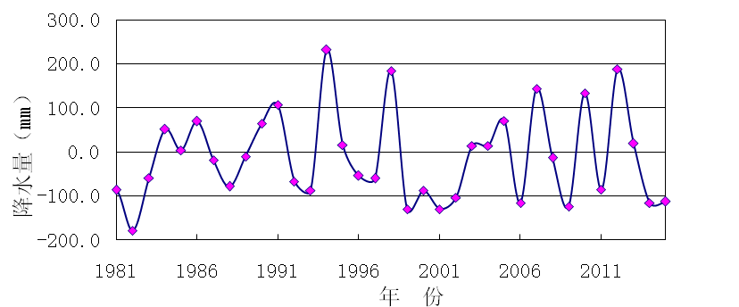
阜新市年降水量距平曲线图
其中从1至4月份降雨量为37.4mm，比历年同期多8.5%。5月到6月，全市平均降雨量为166.6mm，比历年同期多43.6%。7月到9月，全市平均降雨量为145.9mm，比历年同期少51.2%。10至12月份降雨量为16.9mm，比历年同期少44.1%。全市平均降水量年内各月分配如下图所示：
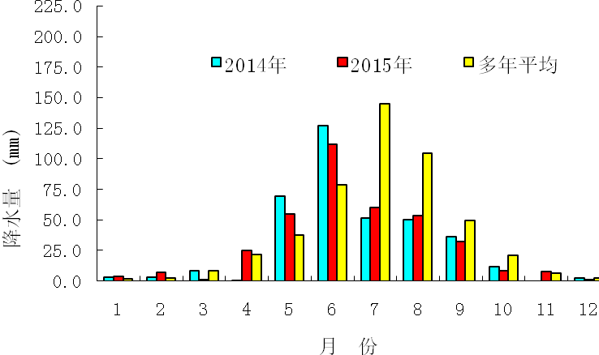
阜新市降水量年内分配图
阜新市2015年降水量地区分布不均，阜蒙县西南局部地区降水量相对较多，在410.0～535.0mm之间；阜蒙县北部及彰武县北部大部分地区降水量在350.0mm左右；阜蒙县东南部及彰武县东南部降水量相对偏少在300.0mm左右。年降水量最大值发生在阜蒙县蜘蛛山镇为535.0mm；年降水量最小值发生在阜蒙县富荣镇为287.3mm。
在行政分区上，阜蒙县年平均降水量367.8mm，较多年平均值468.2mm少21.4%，彰武县年平均降水量361.5mm，清河门区年平均降水量437.0mm，市区年平均降水量383.3mm。
在流域分区上，柳河流域年平均降水量378.1mm；绕阳河流域年平均降水量342.1mm；细河流域年平均降水量392.1mm；牤牛河流域年平均降水量392.1mm；秀水河流域年平均降水量359.7mm；养息牧河年平均降水量359.2mm，如阜新市2015年降水量等值线图所示。

（二）地表水资源量
本次评价的地表水资源量指河流、湖泊、水库等地表水体逐年更新的动态水量，即天然河川径流量。2015年全市地表水资源量为21370万m³，较多年平均值少56.5%，折合径流深20.6mm。
在行政分区上，阜蒙县地表水资源量14242万m³，较多年平均值29505万m³少51.7%，彰武县地表水资源量5729万m³，较多年平均值17008万m³少66.3%，清河门区地表水资源量344.8万m³，较多年平均值555.7万m³少38.0%，市区地表水资源量1054万m³，较多年平均值2033万m³少48.2%，如下图所示。
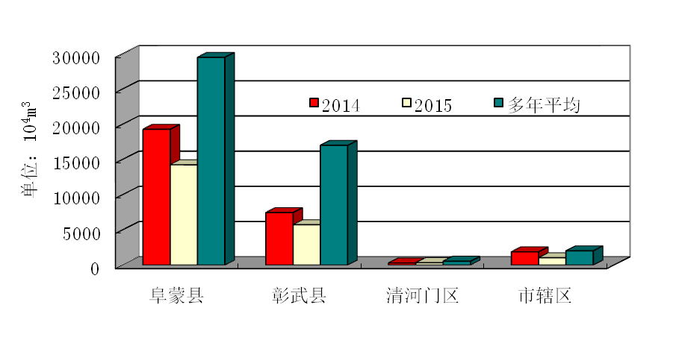
阜新市行政分区地表水资源分布图
在流域分区上，柳河流域地表水资源量3316万m³，绕阳河流域地表水资源量7938万m³，细河流域地表水资源量5811万m³，牤牛河流域地表水资源量2111万m³，养息牧河流域地表水资源量1875万m³，秀水河流域地表水资源量317.4万m³。
2015年阜新市地表水资源分布不均，按流域分区全市年径流深最大为细河流域25.5mm，最小为养息牧河流域12.3mm；按行政分区，最大为清河门区35.0mm，最少为彰武县15.8mm，如下图所示。
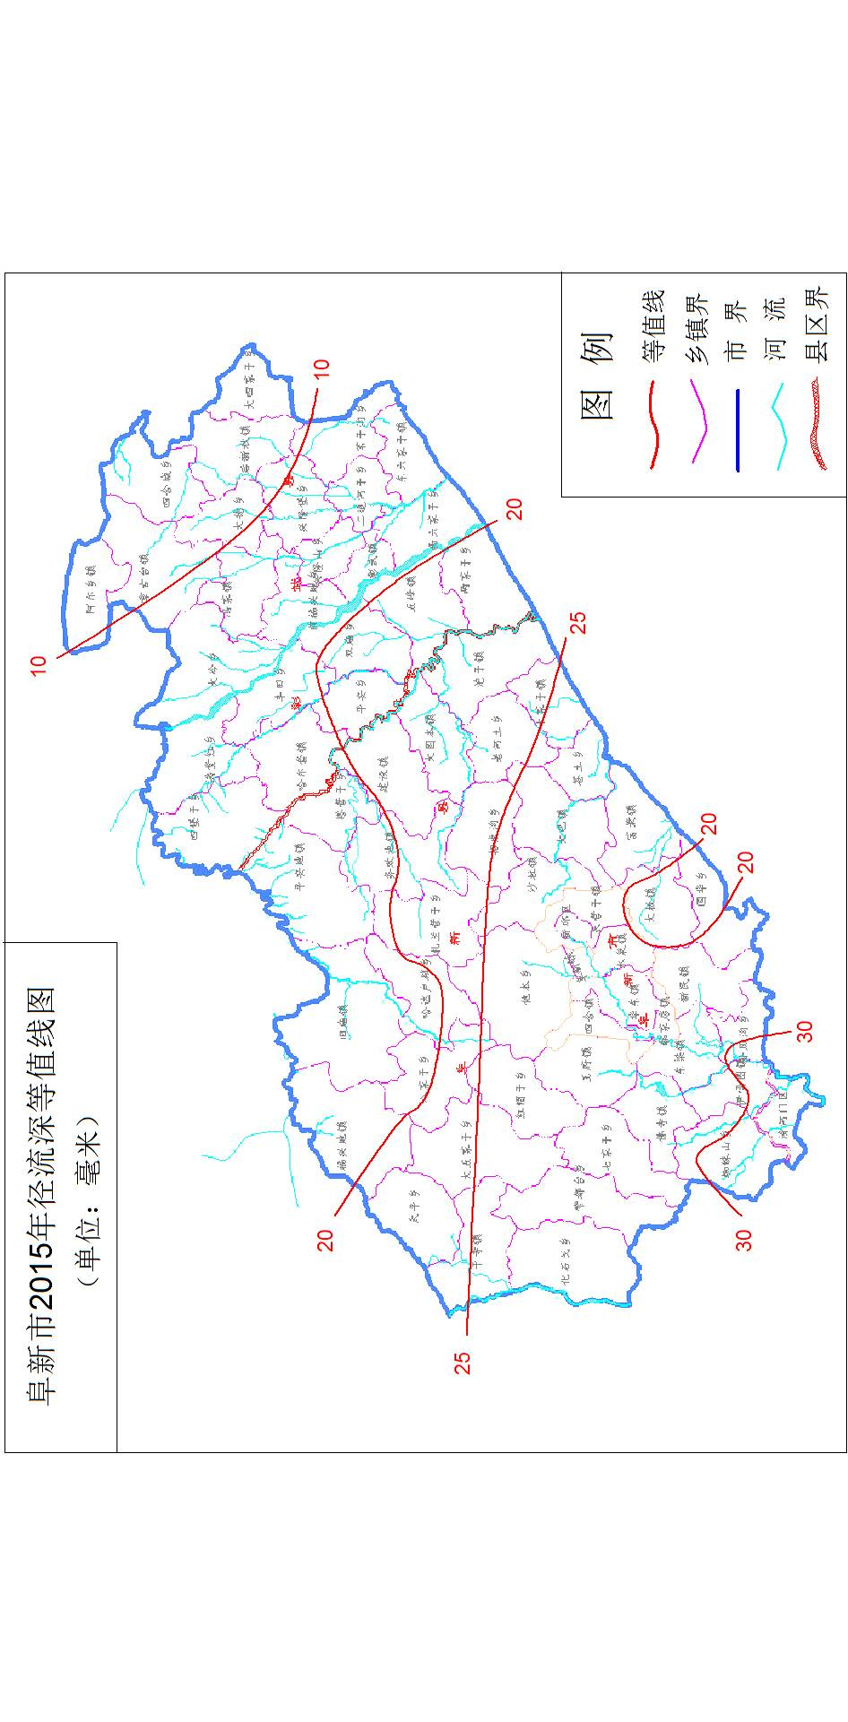

（三）地下水资源量
本次评价的地下水资源量是指地下水体中参与水循环且可以逐年更新的动态水量。2015年阜新市地下水资源量为30160万m³，比多年平均值52153万m³少42.2%。
在行政分区上，阜蒙县地下水资源量6471万m³，较多年平均值13426万m³少51.8%；彰武县地下水资源量23141万m³，较多年平均值37643万m³少38.5%；清河门区地下水资源量112.2万m³，较多年平均值248.0万m³少54.8%；市区地下水资源量436.2万m³，较多年平均值834万m³少47.7%。
在流域分区上，柳河流域地下水资源量9898万m³；绕阳河流域地下水资源量5618万m³；细河流域地下水资源量2670万m³；牤牛河流域地下水资源量938.2万m³；养息牧河流域地下水资源量9893万m³；秀水河流域地下水资源量1143万m³，见附表6.

（四）水资源总量
水资源总量指降水形成的地表径流量和地下产水量。阜新市2015年水资源总量为43277万m³，比多年均值84193万m³少48.6%。全市平均产水系数0.11，产水模数4.18万m³／km²·年。
在行政分区上，阜蒙县水资源总量16735万m³，较多年平均值33065万m³少49.4%；彰武县水资源总量25009万m³，较多年平均值48459万m³少48.4%；清河门区水资源总量373.2万m³，较多年平均值587.0万m³少36.4%；市区水资源总量1160万m³，较多年平均值2083万m³少44.3%。
在流域分区上，柳河流域水资源总量11016万m³；绕阳河流域水资源总量12414万m³；细河流域水资源总量6217万m³；牤牛河流域水资源总量2254万m³；养息牧河流域水资源总量10185万m³；秀水河流域水资源总量1190万m³。

三、水质评价

（一）废污水排放量
阜新地区的废污水主要排入细河与养息牧河，阜新市区及阜蒙县城区排污汇入细河，彰武县的排污经暗管进入彰武利源污水处理厂处理后再进入养息牧河。2015年通过对阜新市入河排污口的水质、水量监测，全年入河废污水总量为10890 万吨。主要污染物量分别为化学需氧量3532吨、氨氮238.9吨、总磷70.96吨、总氮1024吨、铜0.36吨、镉0.45吨、铅0.77吨、挥发酚2.88吨。评价结果见附表15。

（二）地表水水质
1、河流水质
阜新市河流常规水质监测站为绕阳河的东白城子站、细河的阜新站，分别于二月、四月、七月、八月、十月、十二月进行采样监测，全年监测六次。
评价结果：
绕阳河：东白城子断面全年及汛期评价皆为Ⅱ类水质，非汛期为Ⅳ类水质，超标项目为化学需氧量，超标倍数为0.25倍。
细 河：阜新断面由于接纳了阜蒙县城区和阜新市区大部分废污水，水体污染严重，全年、汛期及非汛期评价皆为劣Ⅴ类水质。评价结果见附表16。
2、水库水质
（1）水库水质类别评价
阜新市有闹得海水库和佛寺水库2座大型水库， 2015年监测了闹得海水库取水口断面、佛寺水库坝前断面。
评价结果：闹得海水库取水口断面、佛寺水库坝前断面全年、汛期及非汛期评价皆为Ⅱ类水质。
（2）水库的营养状态评价：
评价方法：采用评分法进行，评价参数选择总磷、总氮、高锰酸盐指数、叶绿素、透明度5个水库营养化评价因子，在10～100分范围内分别赋与评分值，综合评价结果依据各种评价因子的平均值来判断营养状况。评价结论为贫营养、中营养、富营养。
评价结果：闹得海水库为中营养，佛寺水库为轻度富营养。评价结果见附表17。
3、省界水体水质
阜新市省界河流为柳河，省界水质监测站有养畜牧河三家子站、柳河石门子站，2015年三家子站全年监测6次，石门子站由于全年有7个月河干，全年共监测5次。
评价结果：三家子站全年、汛期及非汛期均为Ⅲ类水质，石门子站全年、汛期评价为Ⅱ类水质，非汛期为Ⅳ类水质，超标项目为化学需氧量，超标倍数为0.08倍。评价结果见附表18。
4、城市饮用水地表水水源地水质
阜新市饮用水地表水水源地为闹得海水库和佛寺水库。每月分别对这两座水库进行监测，全年监测12次。
评价结果：闹得海水库全年12个月基本项目评价中，全年12个月皆满足Ⅲ类水标准，故基本项目全年有12次合格。
佛寺水库全年12个月基本项目评价中，10月、11月为Ⅳ类水，10月、11月超标项目均为化学需氧量，超标倍数分别为0.19倍、0.31倍，其他10个月皆满足Ⅲ类水标准，故基本项目全年有10次合格。评价结果见附表19。
5、地表水水功能区水质
2015年共监测了24个水资源功能区，单一功能水功能区应以其水质管理目标对应的水质标准为评价标准，多功能水功能区应以水质要求最高功能所规定的水质管理目标对应的水质标准为评价标准。
评价结果：在全年监测的24个水功能区中，全年统计有15个水功能区达标，达标率为62.5%。
汛期统计，在全年监测的24个水功能区中有19个水功能区达标，达标率为79.2%。
非汛期统计，在全年监测的24个水功能区中，有12个水功能区达标，达标率为50.0%。具体评价结果见附表20。

（三）地下水水质
阜新市常规地下水监测站有10个站，分别为章古台、大庙（大冷镇）、苇子沟、新屯子（西六家子乡）、双庙、乱山子（五峰镇）、周家街（伊吗图镇）、大固本、苍土、大五家子站。监测频次为每年一次。
1、水化学类型分析：采用“舒卡列夫分类法”进行水化学类型划分。
阜新市常规地下水水化学类型分析中，10站地下水的矿化度皆小于1500mg/L 属于A组。
2、单项组分评价分析：苇子沟、周家街、大固本站为Ⅲ类水；大庙、新屯子站为Ⅳ类水；章古台、双庙、乱山子、苍土、大五家子站为Ⅴ类水。评价结果见附表21.

四、蓄水动态
阜新市有大、中型水库6座，年初蓄水量5801万m³，年末蓄水量4331万m³，比上年末蓄水量减少1470万m³。
2015年阜新全市地下水位呈明显下降趋势，根据地下水位动态观测资料，按照年初与年末水位变化情况将平原区划分为上升区、下降区和相对稳定区，阜新市平原区面积2619km²，其中柳河平原为下降区，水位降幅在0.57m～0.72m之间；绕阳河平原中部大固本镇、五峰镇一带为下降区，水位降幅在0.66m～0.96m之间，南部为相对稳定区，水位降幅在0.35m～0.44m之间；养息牧河平原区为相对稳定区，水位降幅在0.19m～0.27m之间；细河河谷平原区阜蒙县城区及王府镇局部为下降区，水位降幅在0.74m～0.94m之间，细河河谷平原南部为稳定区，水位降幅在0.24m～0.32m之间。
阜新市2015年山丘区地下水位下降幅度南部大于北部，中东部大于西部，下降幅度最大的为阜蒙县苍土乡，降幅1.56m，彰武县的丰田乡、苇子沟镇以及阜蒙县的十家子镇部分地区地下水位降幅超过1.0m。

五、取水许可管理
截止2015年底，全市保有实施监督管理的取水许可证89套，许可水量1632万m³，其中公共取水许可4套，许可水量833.0万m³；生活自备水许可10套，许可水量143.6万m³；工业自备水许可45套，许可水量438.3万m³；农业取水许可11套，许可水量144.0万m³；其他取水许可19套，许可水量73.27万m³。

六、水资源利用

（一）供水量
供水量指各种水源为用户提供的包括输水损失在内的水量。2015年全市总供水量43076万m³。其中地表水供水12432万m³，占总供水量的28.9%。地下水供水30087万m³，占总供水量的69.8%。其他水源供水量556.8万m³，占总供水量的1.3%。地表水供水量中，蓄水工程供水量7757万m³，引水工程供水量3205万m³，调水工程供水量1470万m³。地下水供水量中其中浅层水29174万m³，深层水913万m³。其他水源供水量全部来自污水处理回收556.8万m³。

（二）用水量
用水量指各类用水户取用的包括输水损失在内的水量。2015年全市总用水量43076万m³，其中农田灌溉用水量18854万m³，占总用水量的43.8%；林牧渔畜用水量7248万m³，占总用水量的16.8%；城镇公共用水量1668万m³，占总用水量的3.9%；工业用水量为7688万m³，占总用水量的17.8%；居民生活用水量5450万m³，占总用水量的12.7%；生态环境用水量2168万m³，占总用水量的5.0%，见各行业用水示意图。
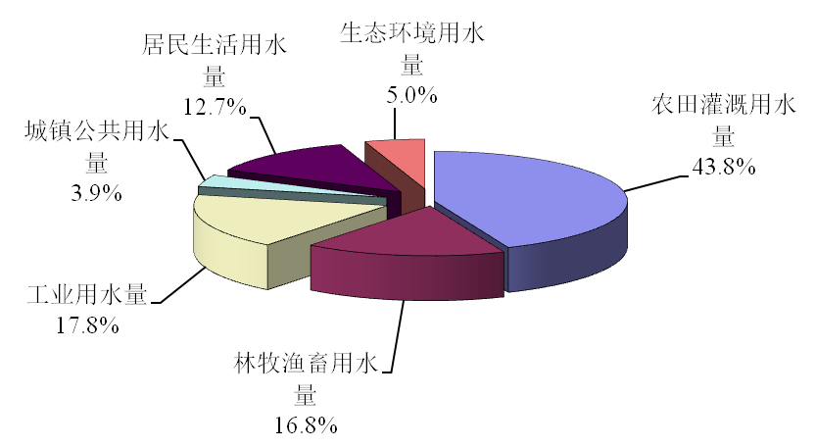
各行业用水示意图
按行政分区统计，阜蒙县用水量16100万m³，彰武县用水量13649万m³，清河门区用水量2046万m³，市区用水量11281万m³。
按流域分区统计，柳河流域用水量4356万m³，绕阳河流域用水量9261万m³，细河及牤牛河流域用水量21926万m³，养息牧河及秀水河流域用水量7533万m³。

（三）耗水量
耗水量指在输水、用水过程中，通过蒸腾蒸发、土壤吸收、产品吸附、居民和牲畜饮用等多种途径消耗掉，而不能回归到地表水体或地下饱和含水层的水量。2015年全市耗水量25139万m³，在总耗水量中，农田灌溉耗水量15477万m³，占总耗水量的61.6%，林牧渔畜耗水量2376万m³，占总耗水量的9.4%，城镇公共耗水量581万m³，占总耗水量的2.3%，工业耗水量3591万m³，占总耗水量的14.3%，居民生活耗水量1589万m³，占总耗水量的6.3%，生态环境耗水量为1525万m³，占总耗水量的6.1%。见各行业耗水示意图。
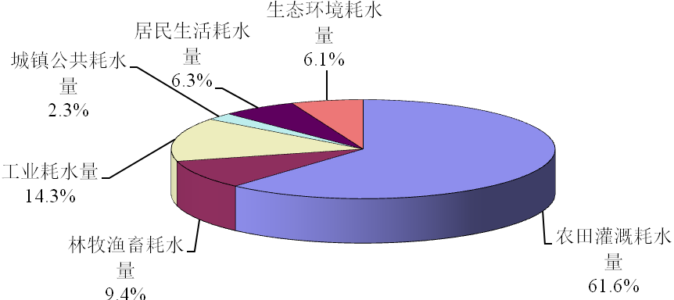
各行业耗水示意图
按行政分区统计，阜蒙县耗水量7748万m³，彰武县耗水量10875万m³，清河门区耗水量1179万m³，市区耗水量5337万m³。
按流域分区统计，柳河流域耗水量3208万m³，绕阳河流域耗水量5475万m³，细河及牤牛河流域耗水量10622万m³，养息牧河及秀水河流域用水量5834万m³。

七、重要水事
1、3月17日，阜新市长杨忠林主持召开专题会议，就保障细河流域水质达标工作作出部署。
2、5月20日，阜新市长杨忠林调研细河治理工程，强调推进细河治理工程开展，突出污染防治，确保细河治理取得实效，阜新市政府决定将每年6月26日作为“细河守护日”。
3、5月25至26日，水利部实行最严格水资源管理制度检查组对阜新市进行了考核检查。通过重点抽查、现场检查、资料查阅、检查考核等方式，检查组对阜新市2014年实行最严格水资源管理制度情况进行了全面检查。
4、7月16日，阜新市市长杨忠林主持召开全市抗旱工作紧急会议。他要求全市上下立即行动起来，积极采取措施，开展抗旱工作，为全市经济平稳增长提供可靠保障。

